JOURNÉE DEPARTEMENTALE "CHEMINS DE TRAVERSE ...OU PAS : L'APPORT DES APPROCHES CULTURELLES DANS LES APPRENTISSAGES EN SAVOIRS DE BASE ET LANGUE FRANCAISE"
Mardi 17 Octobre 2023 – Montpellier – Médiathèque Emile Zola

Quelques notes sur les intervenant.e.s

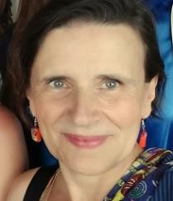

Catherine TABARAUD

Chargée de mission au Centre Ressources Illettrisme Analphabétisme de Nouvelle Aquitaine (site de Limoges).
Catherine TABARAUD travaille depuis de (très) nombreuses années sur les questions d’illettrisme et d’accès à la langue. Son parcours professionnel a démarré en Midi Pyrénées, puis l’a amenée en Guyane, et enfin en Limousin. La culture comme voie privilégiée d’accès à la langue française a été le fil conducteur de sa pratique et des projets (Le goût des mots, le concours « Dis-moi dix mots », « Pages et partage »,
« Faites des livres », etc.) menés avec de nombreux partenaires (de la formation, de la lecture publique, de la culture, de l’éducation nationale, du milieu pénitentiaire…) et en lien avec l’Agence Nationale de Lutte Contre l’illettrisme (ANLCI). Lors du forum des pratiques 2008 -2010 de l’ANLCI, la région Limousin s’est mobilisée sur le thème de l’accès à la culture et aux savoirs de base des détenus. Les actions retenues concernaient aussi bien la danse, la BD, la photo, l’écriture.
http://www.anlci.gouv.fr/Mediatheque/Acces-a-la-culture- et-aux-savoirs-de-base-des-detenus
Catherine TABARAUD a rédigé le guide « Comment animer un atelier d’écriture en milieu carcéral ? » du forum permanent des pratiques de l’ANLCI : https://www.illettrisme- solutions.fr/thematiques/developper-la- citoyennete/animer-atelier-decriture-milieu-carceral/

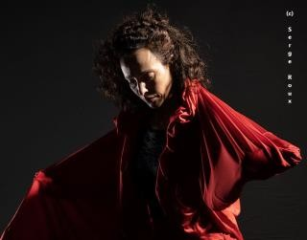
Eva DEGOIS

En parallèle à son travail de danseuse, en 2013, Eva DEGOIS enseigne le français à un public migrant allophone au sein du Comité d’Action et de Promotion Sociales à Petit-Quevilly et au centre de formation et d’insertion professionnelle Media Formation à Rouen entre 2016 et 2019. Elle collabore activement avec le Collectif Atelier 13 à Dieppe et la comédienne et metteure en scène Odile MAUVIARD pour l'élaboration et la réalisation d'une création danse/théâtre avec les femmes demandeuses d'asile du C.A.D.A. de Dieppe intitulée « Babel ».
Elle a aussi mené des ateliers danse avec des femmes immigrées et en insertion professionnelle, dans le cadre de l'Atelier de Vie Quotidienne du Service emploi formation de la mairie de Grand Couronne, en partenariat avec le C.A.P.S. (Comité d'Action et de Promotion Sociales) de Petit-Quevilly en 2017. Enfin, toujours avec Odile MAUVIARD elle a proposé et mené le projet socioculturel pluri-partenarial, avec l’association Trait d’Union, l’AREC et le CADA Coallia : « Les mots dansés – Du tracé au mouvement
», en 2018/2019 au Havre ; avec pour aboutissement la présentation du spectacle danse-théâtre « L’Empreinte » . De là, elle va développer une pédagogie de l’enseignement de la langue française au travers du corps, en se servant du geste, du mouvement, de l’intention et du rythme pour mettre en action l’apprentissage et donner à la personne la possibilité d’être acteur de sa formation.

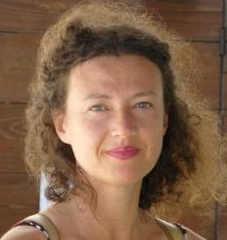

Muriel DEVAUX-SPRECHER
Muriel DEVAUX-SPRECHER est médiathécaire au sein du réseau des médiathèques de Montpellier Méditerranée Métropole. Elle exerce au sein du secteur Adulte de la médiathèque Emile ZOLA. Formée à la méthodologie des ateliers de conversation par la BPI elle en assure l’animation au sein de la médiathèque.

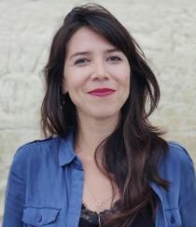

Donalie An TRAN (Mugnier)

Issue d’une famille multiculturelle, Donalie-An s’est toujours questionnée sur les parlers, la musique des langues, les gestes et les images. En apprenant des langues (INALCO, ARIEDA, Gujarat Vidyapith…), en enseignant le FLE – le
« Français en tant que Langue Etrangère »- et l’anglais, en animant des ateliers interculturels et artistiques, elle explore ce qui existe en chacun·e sans qu’on ne sache comment : la parole. Elle regarde avec fascination les autres parlers et les autres “écrire”. Elle est habitée par une urgence sociale de liens, de valorisation des vécus et de réhabilitation du principe de dignité. Elle est co-fondatrice de l’association Entre & Avec qui aspire à favoriser les échanges culturels et l’accueil de toutes les langues par l’animation d'ateliers mêlant langues et pratiques artistiques. Entre & Avec veut décrire chaque pas d’apprentissage par la recherche coopérative (https://entreetavec.fr/).En parallèle du développement de l’association, Donalie-An est formatrice de formateur·ices à son compte et intervient en tant que médiatrice artistique et pédagogique dans différents milieux liés à la parole et aux parlers.

Marie Laure GENTON-BAYLET
Coordinatrice pédagogique chez IFAD - APP des Piémonts, elle anime depuis plusieurs années le « Tiers Lieu Artistique et Culturel» de l’APP qui est un espace ouvert à toutes personnes selon trois axes : pratiques artistiques en amateur, médiation culturelle, création et diffusion artistique. Par ses actions, ce tiers lieu souhaite notamment : provoquer des sensations encore inconnues qui laissent des traces durables, libèrent la parole et renforcent l’identité, développer des pratiques artistiques croisées à destination de tous publics : adultes, enfants, adolescents, personnes âgées, personnes en situation de handicap, institutions, entreprises, éducation nationale… ; expérimenter des formes artistiques innovantes et vivantes à la rencontre des gens de la cité (création et diffusion) ; encourager la mise en place de résidences d’artistes pour l’émergence de nouveaux talents ; échanger sur nos pratiques, débattre, mettre en perspective nos actions pour mieux les comprendre, les renforcer et les adapter aux évolutions du territoire ; créer des passerelles avec les autres lieux culturels de la ville (le musée, la communauté de communes, la mairie, les associations, etc..) ; ré-enchanter la cité par la mise en place d’actions artistiques coconstruites (acteurs existants publics et privés).
https://scicifad.fr/tiers-lieu-artisitique-et-culturel
https://www.facebook.com/tierslieulodeve/

pour les projets plus anciens
https://annepetitfils.wixsite.com/pasdeporte
https://www.facebook.com/profile.php?id=100072363962548
https://lodeveinsideout.wixsite.com/lodeve-inside-out

Habiba LAIFA
Habiba LAIFA est médiathécaire au sein du réseau des médiathèques de Montpellier Méditerranée Métropole, plus spécifiquement à la médiathèque Emile Zola. Elle travaille dans le secteur adulte et anime des ateliers de conversation et atelier premiers pas, après avoir suivi une formation à la Bibliothèque publique d’Information du Centre Pompidou (Bpi).

Isabelle LECUIVRE (sous réserve)
Isabelle LECUIVRE est chargée de projets et d'ingénierie de formation FLE / Illettrisme au Centre Ressources Illettrisme IRIS (38). Elle assure la coordination du réseau des structures accompagnant des personnes en (ré) apprentissage du français et des savoirs de base en Isère, et a été conceptrice de cours en Français de spécialité ou sur objectifs universitaires. Elle est formatrice de formateurs dans le cadre du projet « POP ALPHA » sur l’entrée dans l’écrit des adultes. Elle a coordonné les groupes de travail autour du guide d’animations pédagogiques et culturelles « Histoires de dire encore… ». Elle est actuellement impliquée dans le projet « POP Alpha »
https://www.cri38-iris.fr/wp- content/uploads/2019/12/HISTOIRES-DE-DIRE-.pdf
https://www.reseau-alpha.org/upload/files/HISTOIRES-DE-DIRE-
ENCORE-2020-compresse.pdf https://reseau-cria.fr/pop-alpha/

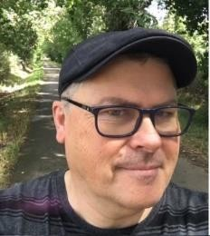

Stéphen BERTRAND
Après une carrière d’enseignant dans des classes dites « d’insertion » ou de « consolidation » / de formateur auprès des publics allophones et des publics en fragilité avec les savoirs de base, en France comme à l’étranger, de conseiller bilan linguistique pour l’Office Français de l’Immigration et de l’Intégration (OFII), d’examinateur sur des certifications linguistiques ainsi que diverses missions comme formateur de formateurs, Stéphen BERTRAND anime depuis plusieurs années la mission ressources illettrisme alphabétisation portée par AD’OC Conseil sur l’Hérault. En parallèle à ces activités, il est aussi auteur de plusieurs ouvrages, a réalisé des lectures publiques et animé des ateliers d’écriture et de créativité en FLE et Savoirs de base.
(https://docenstockfrance.org/webinaire/ateliers-de- creativite-quels-apports-possibles-en-expression-orale-et- ecrite-en-fle/). https://www.wikiwand.com/fr/St%C3%A9phen_Bertr and

Nos actualités sur :

https://cria34.fr/

